冰淇淋水分测试报告
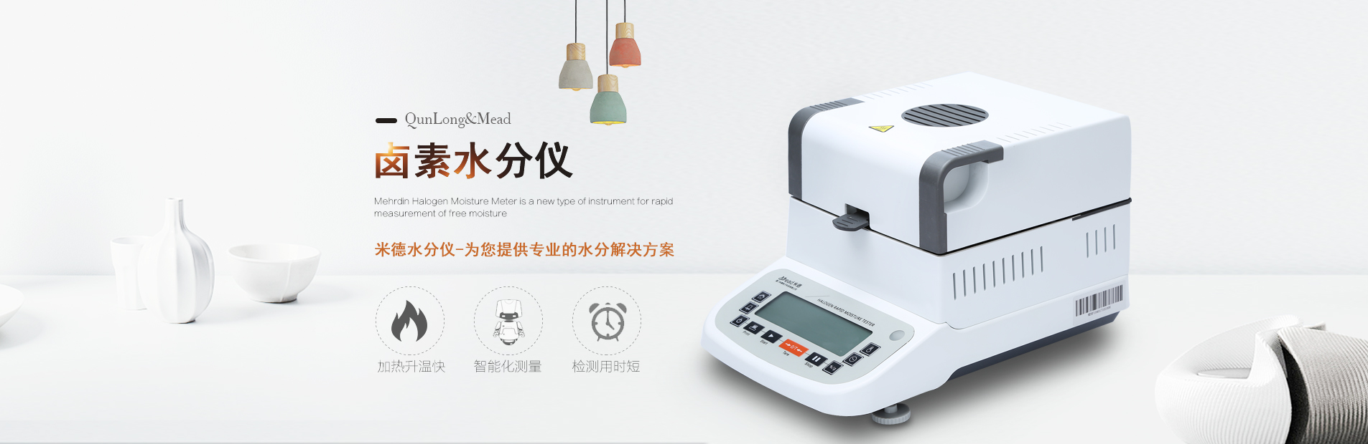
测试仪器：米德QL-720D（称重精度0.001g,水分解析0.01%）
测试目的：冰淇淋是以饮用水、牛乳、奶粉、奶油（或植物油脂）、食糖等为主要原料，加入适量食品添加剂，经混合、灭菌、均质、老化、凝冻、硬化等工艺制成的体积膨胀的冷冻食品。从节约成本和保证质量两方面进行衡量，水分含量的多少是对冰淇淋企业至关重要的问题。
测试步骤：
- 开箱取出水分仪主机，配件包括砝码、支架、样品盘、防风盘、电源线等；
- 将防风盘、支架、样品盘一一装好，接通电源，按下开机键，显示屏进入开机界面，首先按去皮键减去样品盘重量，后将100g砝码放入托盘进行校准；
- 购买市售冰淇淋两支，将冰淇淋的部分取出，并让其自然融化；冰淇淋原料中有糖，不宜使用过高的温度，故将仪器测试温度设置为95℃；冰淇淋中水分含量比较大，为了让水分更充分的挥发，提高加热效率，在样品盘中加入一片玻璃纤维纸，并去皮；
- 用样品勺取适量冰淇淋均匀铺在玻璃纤维纸上，设置好合适的温度后盖下上盖，按下“START”键开始测试；蜂鸣两声后，仪器自动停机，测试结束，可在液晶显示屏查看被测冰淇淋的水分含量为68.42%；
- 复位仪器，待仪器冷却至40℃以下后，再取等量的冰淇淋均匀铺在玻璃纤维纸上，重复上述测试步骤；测试结束后得出第二组数据，显示样品的水分含量为68.24%；数据基本相同误差仅为0.18%，表示测试结果可靠，可重复性好。
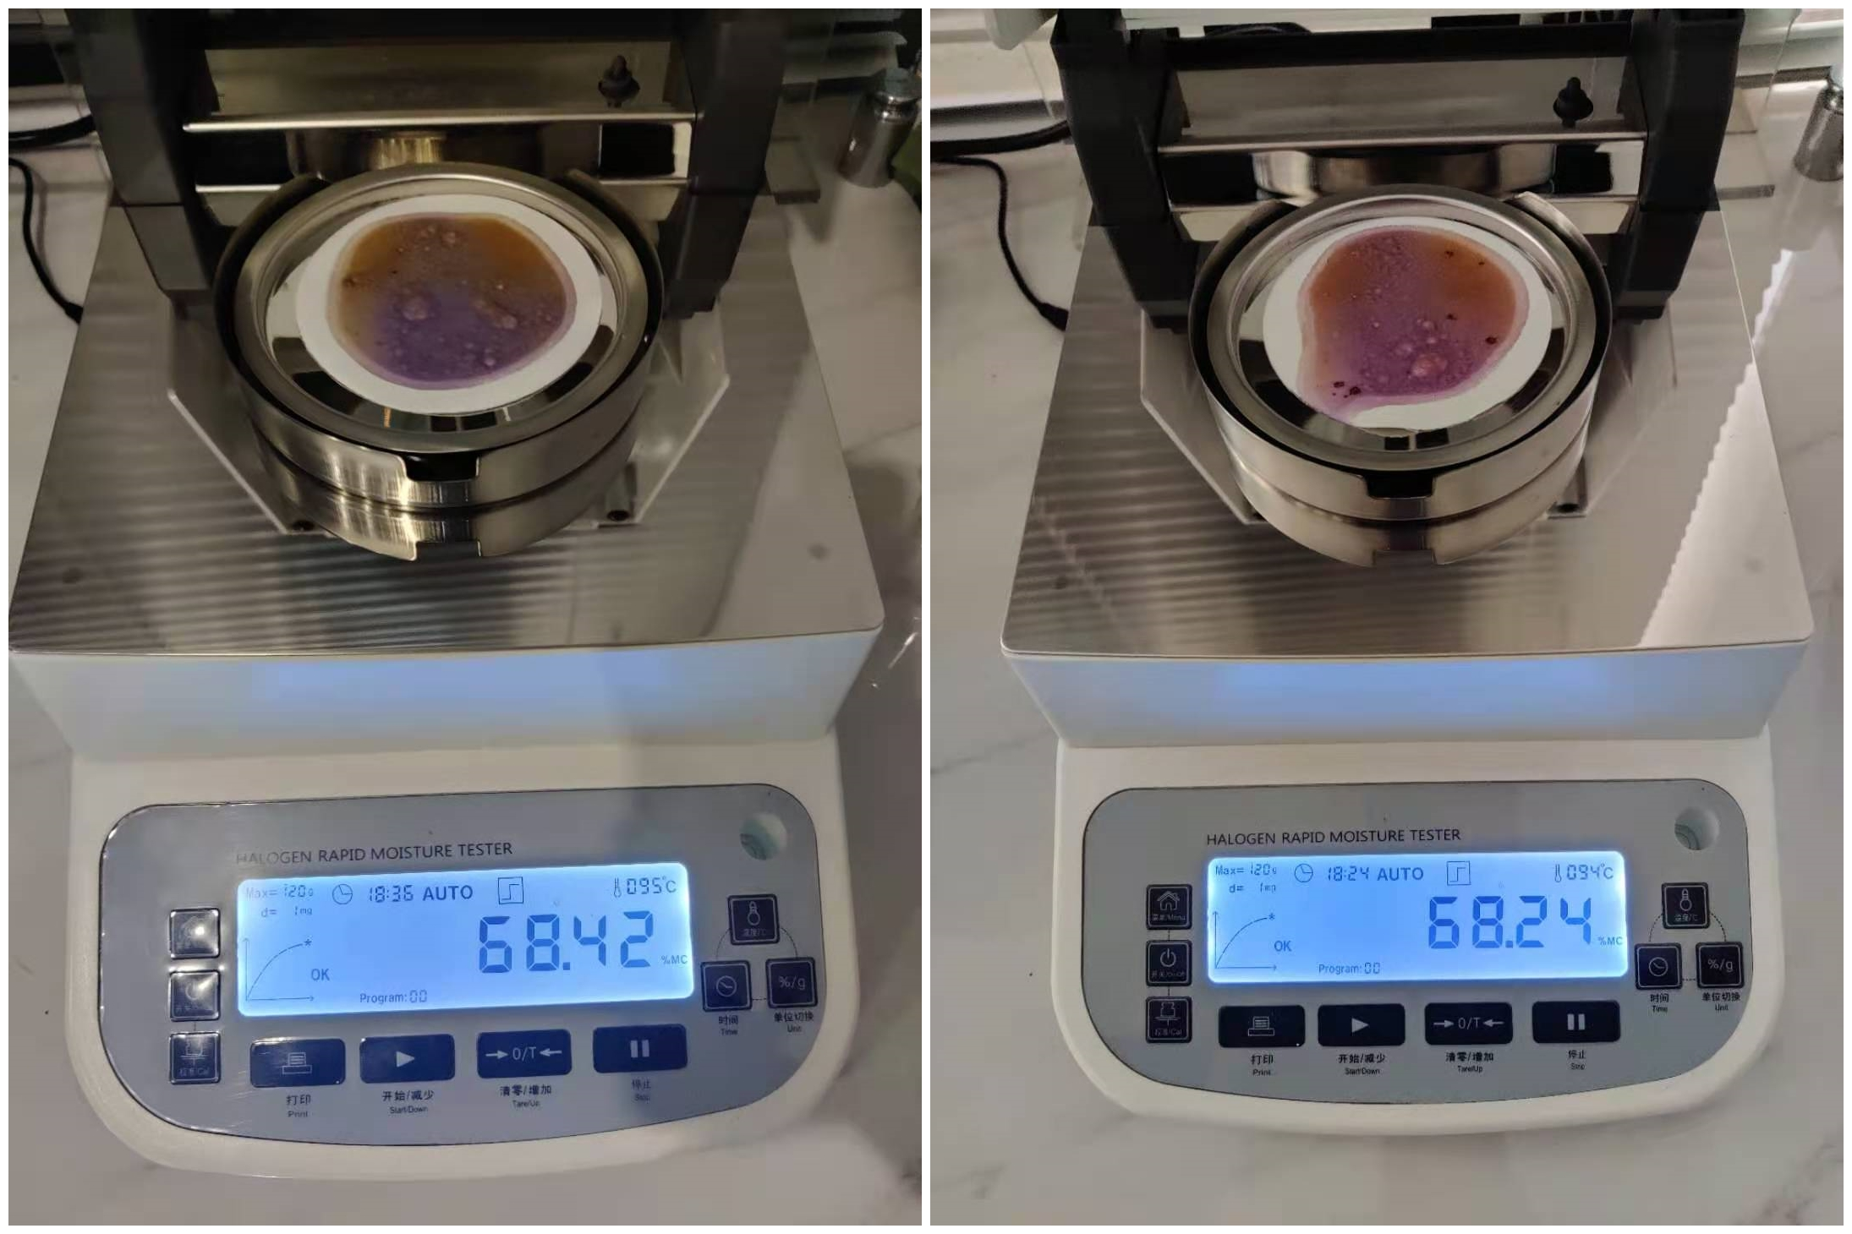

 | 测试温度（℃） | 第一次测试结果（%）
第一次测试结果（%） | 95 | 68.42
第二次测试结果（%） | 95 | 68.24

注意事项：
- 仪器使用过程中会产生高温，所以测试过程中不要在仪器周围放置易燃易爆物；
- 水分测定仪为精密仪器，测试过程中应避免倚靠按压摆放仪器的台面，避免影响测试结果；
- 在测试之前为了使水分更容易蒸发，应将纸板切割成小块避免因未彻底烘干影响实验结果或试验时间过长；
- 测试后仪器还处于高温中，清理部件时要小心谨慎，防止烫伤。

